SEMENZAIO
http://www.leitv.it/i-sempreverdi/fai-da-te/orto-in-casa-come-coltivare-in-casa-erbe-aromatiche-e-ortaggi/
Volete un orto ma non avete spazio? Costruite un orto in casa: un piccolo semenziaio dover far crescere le erbe aromatiche o i vostri ortaggi preferiti!
Per cominciare costruite dei vasi riciclabili in cui piantare i vostri semi. Prendete dei tubi della carta assorbente o della carta igienica, un po’ di carta riciclata e una forbice.
Tagliate la carta riciclata a strisce e poi divide in tre parti il rotolo di carta assorbente. Passate le strisce di carta intorno ai tubi e poi piegatela in modo da creare un piccolo vaso.
Ora aggiungete la terra nei vostri vasi. È importante che il terriccio sia universale e mescolato a concime. Questo perché gli ortaggi hanno bisogno di molto nutrimento e la terra deve essere in grado di darglielo.
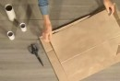
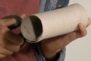
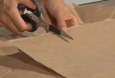
Infine bagnate il tutto, in modo che i semi trovino subito il giusto ambiente in cui crescere.
Per seminare prendete i semi e interrateli. Un aspetto molto importante è la profondità della semina. La regola generale dice di seminare sotto a uno strato di terra pari a 2-3 volte il volume del seme, ma in realtà è sufficiente farlo ad una profondità di circa 2-3 centimetri, per qualsiasi tipo di seme.
Finita questa operazione annaffiate di nuovo, ma stando attenti ai ristagni d’acqua perché non vogliamo che i nostri semi marciscano. Poi mettete il vaso vicino a una finestra che abbia luce per almeno cinque ore al giorno e aspettiamo.
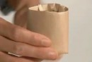
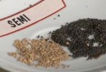
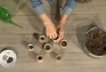
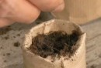

Se saremo fortunati le vostre piantine cresceranno in fretta.
Un orto domestico ha bisogno di molte irrigazioni, anche se moderate. Ma attenzione, perché l’acqua porterà via con sé anche i nutrimenti e renderà il terreno più povero. Per questo dovrete concimare la terra periodicamente: nei primi tempi dovrete farlo una volta ogni due settimane

ORTO IN CASSETTA

http://www.leitv.it/i-sempreverdi/fai-da-te/orto-in-cassetta-fai-da-te-come-organizzare-un-orto-in-pochissimo-spazio
Procuratevi una cassetta di legno di frutta, un telo di juta, un telo di plastica, del terriccio e dell’argilla espansa e qualche piantina (per esempio due piantine di pomodori e una di basilico)
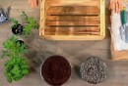
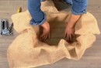
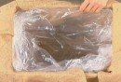

Ricoprite il fondo della cassetta di legno con il sacco di juta e ricopritela quindi con il telo di plastica. Fissate i teli alla cassetta con una sparapunti e con un coltello praticate dei fori sul fondo in modo da dare la possibilità al terreno di drenare l’acqua in eccesso.
Stendete quindi sul fondo uno strato consistente di argilla espansa e copritela con uno strato di terreno. Prendete quindi le piante che avete scelto e che avete lasciato un po’ in ammollo nell’acqua, e valutate come posizionarli nella cassetta.
Con una paletta scavate una buca per fare spazio alla pianta e mettete al centro del buco le piantine. L’altezza delle zolle dovrà essere pari a quella del terreno. Se anche voi avete scelto i pomodori, avranno bisogno di un tutore per poter crescere.
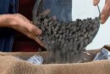
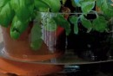
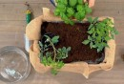
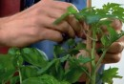

Posizionatelo al sole e annaffiatelo regolarmente, preferibilmente di sera o comunque lontano dalle ore più calde della giornata.

TALEA IN MINI SERRA

http://www.leitv.it/i-sempreverdi/giardinaggio/telea-come-si-fa-ad-avere-tante-piante-senza-spendere-un-euro/

Come si fa una talea? Si tratta di un’operazione davvero semplice che richiede poco tempo e che vi permetterà di avere tutte le piante che desiderate senza spendere tutti i vostri risparmi! Dovrete solo avere un po’ di pazienza e le vostre piante cresceranno bellissime!

Si prende un ramo di una pianta originale, tagliare un ramo abbastanza lungo con delle forbici ben affilate in modo da avere un taglio netto ed orizzontale.
Contate quindi tre nodi, ossia le foglie attaccate al ramo e fate il primo taglio netto e sempre orizzontale. Ripetere l’operazione per avere più talee disponibili.
Eliminate da ciascun rametto ottenuto togliete le prime due foglie, in modo da lasciarne una in cima. Preparate quindi la mini serra utilizzando una confezione di plastica, tipo quelle che contengono i pomodori al supermercato.
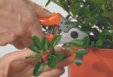
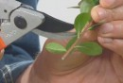
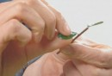
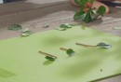

In una ciotola unite due manciate ti terreno con una manciata di ghiaia che permetta un buon drenaggio al terreno. Mettete la terra nella mini serra e fate un po’ di pressioni con le mani per compattarla.
A questo punto prendete i rami, immergete l’estremità che andrà interrata prima nell’acqua e poi nella polvere radicante. Mettete quindi la talea nel terreno per circa un terzo della sua lunghezza.
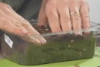
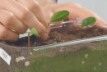
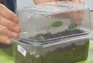

Annaffiate con uno spruzzatore e chiudete con un contenitore di plastica simile a quello usato per la base della mini serra.
Dovrete quindi aspettare circa un anno prima di poterle rinvasare in un vaso più grande

BARATTOLI-VASI

http://www.leitv.it/i-sempreverdi/fai-da-te/vasi-fai-da-te-barattoli-latti-riciclare/

L’idea fai da te che vi permetterà di riciclare creativamente i barattoli di latta che non usate più? Ecco la soluzione che fa per voi: dei vasi fai da te per i vostri fiori da usare come centrotavola o come pensiero da regalare ai vostri amici!
Per prima cosa prendete i barattoli di latta: rovesciateli sul tavolo e con un chiodo appuntito e un martello create circa 6 buchi. In questo modo il vaso drenerà l’acqua e non si creeranno pericolosi ristagni di acqua.
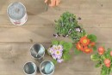
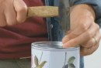
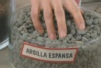
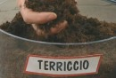
Mette quindi all’interno del vaso uno strato di argilla espansa e successivamente qualche manciata di terreno che crei uno strato non troppo spesso. Estraete quindi la piantina di fiori dal vaso e appoggiatela nel barattolo di latta: la zolla del vaso dovrà essere un centimetro sotto il bordo del barattolo.
Aggiungete quindi il terriccio per coprire la base del fiore e con un bastoncino spingete delicatamente il terreno in fondo al vaso in modo che non ci siano buchi d’aria vicino alle radici della pianta.
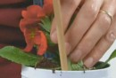
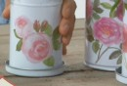
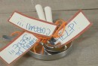

Usate il coperchio del barattolo come sottovaso e annaffiate regolarmente i fiori. L’idea creativa per rendere i vostri vasi fai da te ancora più originali? Usate dei cucchiaini per appendere dei bigliettini con il messaggio per la persona a cui volete regalare la pianta!

RICICLO CREATIVO: COME REALIZZARE DEI VASETTI PER FIORI CON LE LATTINE DI ALLUMINIO

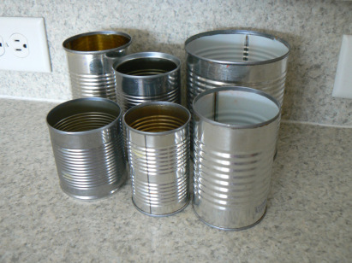
Avrete sicuramente delle lattine di alluminio in giro per casa (quelle dei pelati di pomodoro, dei fagioli, dei piselli, del mais e se avete un cane ne avrete sicuramente a disposizione un bel po’). Ecco, non gettale via.
Diventeranno dei bellissimi vasetti per piante e fiori che coloreranno i vostri balconi e le vostre case.

Di cosa abbiamo bisogno?
- Lattine di alluminio
- Filo di rafia intrecciata e rafia colorata
- Colla vinilica o colla a caldo
- Cucchiaini di plastica utilizzati e lavati
- Tappo di sughero
- Acrilici
Come realizzare i vasetti per fiori
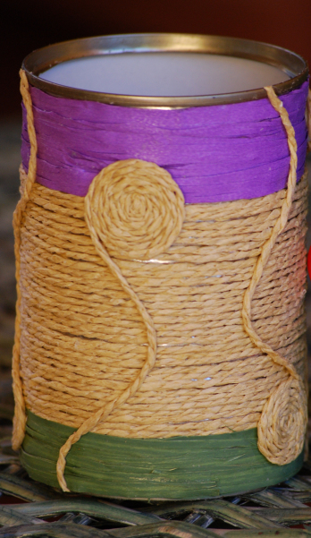
Prima di tutto dovrete lavare le lattine ed eliminare l’involucro di carta che li copre. Fate molta attenzione quando lavate le lattine poiché sono molto taglienti sulla parte alta interna.
Una volta asciugate potrete cominciare a rivestire le vostre lattine. Per la prima lattina iniziate dal basso utilizzando la rafia colorata. Stendete prima un po’ di colla vinilica aiutandovi con un pennello o direttamente col vostro dito e applicate la rafia intorno alla lattina facendo attenzione che si incolli bene.
Quando sarete soddisfatti e vorrete cominciare un altro strato con la rafia intrecciata, vi basterà tagliare la rafia colorata e ricominciare con l’altra. Continuate così fino a quando non avrete ricoperto tutta la lattina.
Se notate che la rafia si stacca alla fine, non preoccupatevi, è normale. La colla vinilica asciuga dopo un po’ quindi potrebbe esservi utile apporre una pinzetta per tenerla ferma per 15 minuti.
Con la rafia intrecciata create delle rondelle circolari con le mani e incollatele con la colla vinilica, o meglio con la colla a caldo, sulla lattina, creando onde e rondelle su tutta la lattina (come in figura).
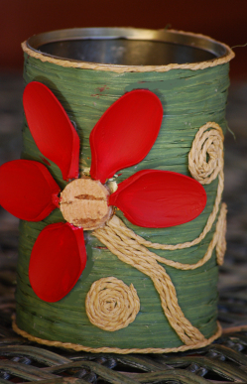
Per la seconda lattina il procedimento è lo stesso ma con l’aggiunta della parte alta dei cucchiaini di plastica. Tagliateli all’inizio del bastoncino e dipingeteli con gli acrilici. Mentre aspettate che si asciughino tagliate un tappo di sughero a metà e attaccatelo sulla lattina con un po’ di colla. Pressate per qualche secondo in modo che si attacchi bene.
Quando i cucchiaini di plastica saranno ben asciutti potrete disporli con la colla attorno al sughero creando un fiore. Con la rafia intrecciata seguite lo stesso procedimento spiegato sopra.
Ricordatevi infine di fare alcuni fori sul fondo della lattina per fare drenare l’acqua delle vostre piantine. Dato che la lattina di alluminio non è molto dura, potrete usare un martello e un chiodo.

